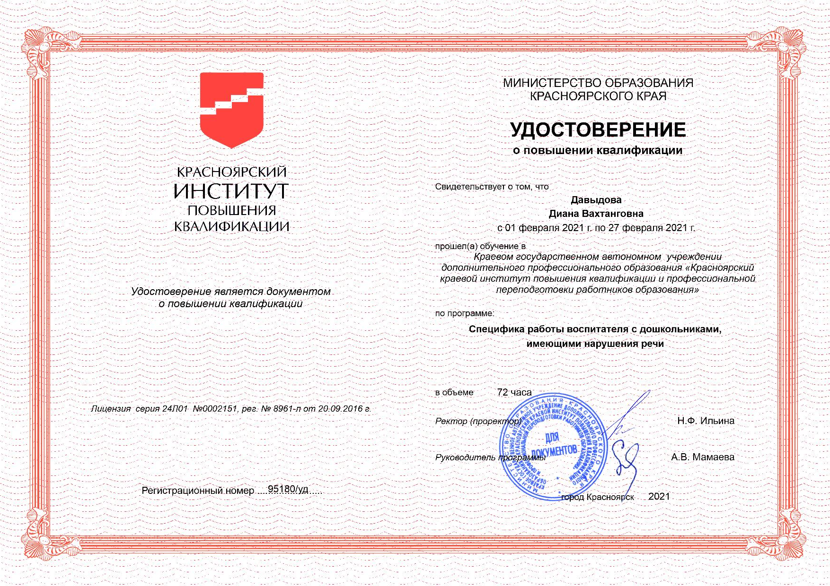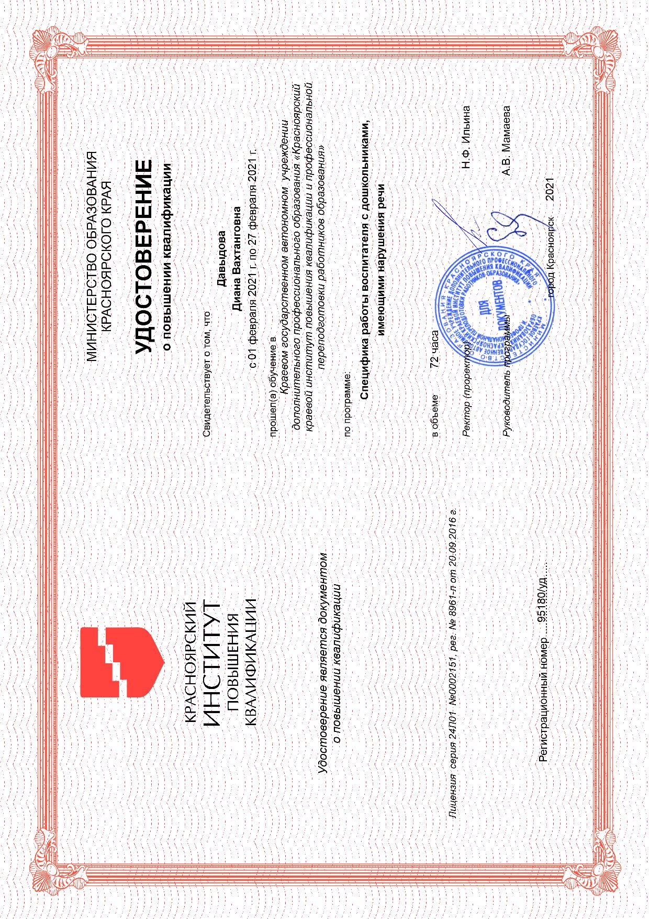

БЛАГОДАРНОСТЬ
Управление образования администрации Ермаковского района выражает благодарность
Давыдовой Диане Вахтанговне

за демонстрацию результативного педагогического опыта в рамках
V районной практической конференции
«Реализация ФТС ДО, ФГОС НОО, ФТС 000
